النقابة العامة للمهن الرياضية

أكاديمية نقابة المهن الرياضية

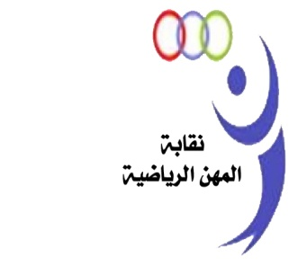

**التشريح الوظيفي**

# علم التشريح للرياضيين :

علم التشريح هو دراسة تركيب الكائنات الحية بالعين المجردة.. وهو بالنسبة للإنسان دراسة بنيان الجسم وأجزائه المختلفة، ويتفرع علم التشريح إلى التشريح العام والتطبيقي والسطحي والمقارن، كما يمكن تقسيم علم التشريح إلى:

* **التشريح الوصفي:** وهو الذي يقوم على الدراسة الوصفية لشكل أعضاء وأجزاء الجسم في مراحل السن المختلفة وبين مختلف الأجناس.
* **التشريح الوظيفي:** يتطرق إلى الخصائص الوظيفية وعلاقتها بالشكل التشريحي وتأثير الصور المختلفة للأداء الحركي على شكل أعضاء وأجهزة الجسم مع بيان وسائل تنفيذ الجسم للمتطلبات الحركية.

أما **تعريف التربية الرياضية** فيعني أنها " برنامج للتعليم والممارسة والمشاركة في أنشطة ترتبط بالجسم ككل ومصممة لتنمية التقدم البدني المرغوب فيه والمهارات الحركية والاتجاهات النفسية وعادات السلوك".

من مفهوم علم التشريح وتعريف التربية الرياضية السابقين يتضح أن جسم الإنسان هو محور العلاقة بينهما لذلك يعتبر علم التشريح من أهم العلوم المرتبطة بالتربية البدنية والرياضة.

وقد أصبح هذا العلم في الآونة الأخيرة أحد المقررات الأساسية في كليات الفنون والعلاج الطبيعي والتمريض بالإضافة إلى فروعه الكثيرة المستحدثة في مجال الطب.

إلا أن طبيعة تناول هذا العلم وتطبيقه في مجال التربية الرياضية يختلف عن كل ما سبق.

ويمكن بيان العلاقة بين علم التشريح والتربية الرياضية من خلال التعرف على أهمية علم التشريح عند دراسة مقررات وبرامج التربية البدنية والرياضة وأيضاً من خلال دراسة التغيرات التشريحية المصاحبة للنمو الجسمي والمؤثرة على النمو الحركي في مراحل النمو المختلفة.

# 2- الأنسجة Tissues:

النسيج هو مجموعة من الخلايا الموحدة، وتتكون أجهزة وأعضاء جسم الإنسان من مجموعة من الأنسجة المتنوعة تختلف في تكوينها ووظيفتها.

**أ- أنواع الأنسجة:**

1. النسيج العصبي.
2. النسيج العضلي.
3. النسيج الضام.
4. النسيج الظهاري.

**1. النسيج العصبي: Nervous Tissue:**

يعتبر النسيج العصبي هو المكون الأساسي للجهاز العصبي المهيمن على جميع العمليات الحيوية التي تقوم بها أجهزة وأعضاء الجسم المختلفة أضاف لذلك فهو المسئول عن علاقة الجسم بالوسط الخارجي المحيط به والاستجابة ومحاولة التكيف مع جميع المؤثرات الخارجية في الوسط الخارجي المحيط بجسم الإنسان.

ويبلغ عدد الخلايا العصبية في جسم الإنسان بحوالي عشرة آلاف مليون خلية تقريباً، وتبلغ سرعة انتقال الإشارة العصبية داخل الألياف العصبية من نصف متر إلى مائه متر في الثانية.

**خصائص الخلية العصبية:**

1. القدرة على الاستثارة.
2. القدرة على الاستقبال والإرسال (الناقلين).
3. الخلية العصبية لا تنقسم ولا تتكاثر كباقي خلايا الجسم لذا فإن عددها ثابت لا يتغير منذ تكوين الجنين داخل الرحم لذلك فإن الخلايا العصبية التي تفقد أو تصاب لا تعوض وبالتالي تفقد خصائصها ومن ثم يفقد العضو المسئولة عنه تلك الخلايا وظيفته.

**أنواع النسيج العصبي:**

1. **أنسجة حسية:** ووظيفته ا الإحساس بالمؤثرات الخارجية وتحويل هذه المؤثرات إلى إشارات عصبية.
2. **أنسجة موصلة:** ووظيفتها نقل الإشارات العصبية التي حولتها الأنسجة الحسية من مراكز الإحساس إلى المخ.
3. **الأنسجة المحركة (الباعثة):**ووظيفتها نقل الإشارات العصبية من المخ إلى المركز المسئول عن حركة العضو (العضلة).

**2- النسيج العضلي: Muscular Tissue**

هو عبارة عن مجموعة من الخلايا الخاصة والمتشابهة لها القدرة على الانقباض (الانكماش) والانبساط (الارتخاء).

**وتنقسم العضلات إلى ثلاث أنواع هي:**

1. **العضلات الإرادية (المخططة الهيكلية): Striated Skeletal Muscle**

وتتكون من نسيج عضلي مخطط وتخضع في عملها لإرادة الإنسان كما أنها العامل الأول في حفظ اتزان الجسم أثناء الحركة والسكون في مختلف الأوضاع، وهي مرتبطة بأجزاء الهيكل العظمي ويبلغ عددها في جسم الإنسان حوالي 400 عضلة مخططة تمثل حوالي 45% أو 2/5 وزن الجسم ويتحكم في تغذية وعمل العضلات مجموعة من الأعصاب الحركية تسمى الأعصاب الشوكية، وتتميز هذه العضلات بسرعة الانقباض والانبساط مثل عضلات الرأس والجذع والأطراف وكذلك عضلات اللسان والحنجرة.

**تنقسم العضلات الإرادية من حيث الوظيفة إلى 6 أنواع هي:**

1. العضلات المقربة: Adductor M.
2. العضلات المبعدة: Abductor M.
3. العضلات القابضة: Flexor M.
4. العضلات الباسطة: Extensor M.
5. العضلات الكابة: Pronator M.
6. العضلات الباطحه: Supinator M.

**ب. العضلات اللاإرادية: Unstriated Muscles**

وتتكون من نسيج عضلي أملس غير مخطط، ولا تخضع في عملها لإرادة الإنسان وتمثل حوالي 3% من وزن الجسم ويتحكم عمل هذه العضلات في جدران القناة الهضمية وجدار المعدة وفي الأمعاء وفي جدران الأوعية الدموية ومواقع أخرى.

**ج. عضلة القلب: Cardiac Muscles**

وهي عضلة ذات طبيعة خاصة لا تخضع في عملها لإرادة الإنسان تنقبض انقباضاً لا إرادياً وبالرغم من ذلك فهي تتكون من نسيج عضلي مخطط ذو طبيعة خاصة وهي تمثل حوالي 5% من وزن الجسم ويتحكم في تغذية وعمل عضلة القلب مجموعة من الأعصاب الذاتية تتحكم في شدة وسرعة وعدد نبضات القلب.

**3. النسيج الضام: Connective Tissue:**

يتكون النسيج الضام من مجموعة الخلايا المتشابهة، وهناك العديد من أنواع الأنسجة الضامة تختلف فيما بينها حسب خصائصها التركيبة والوظيفة.

وتشمل: نسيج ضام ليفي – نسيج ضام مرن – نسيج ضام دهني – نسيج ضام شبكي – نسيج ضام هللي – نسيج غضروفي – نسيج عظمي. إضافة إلى ذلك يدخل الدم في عداد الأنسجة الضامة.

ووظيفة الأنسجة الضامة:

1. وظيفة غذائية.
2. وظيفة دعامية.
3. وظيفة دفاعية.
4. **النسيج الضام الليفي: Fibrous Connective T.**

هو أكثر أنواع الأنسجة الضامة شيوعاً في الجسم يتألف من جملة ألياف بيضاء مجتمعة بعضها إلى بعض في شكل حزم.

1. **النسيج الضام المرن: Elastic Connective T.**

هو مجموعة من الخلايا المتشابهة تشكل نسبة كبيرة من الألياف المرنة وينتشر في الشرايين والقصبة الهوائية والأحبال الصوتية.

**ج- النسيج الضام الدهني: Fatty Connective T.**

هو عبارة عن مجموعة من الخلايا المشابهة تشكل الخلايا الدهنية نسبة كبيرة منها، ويوجد في الطبقة الدهنية تحت الجلد والأليه وفي الأحشاء الداخلية، ويقوم بوظيفة التغذية لاحتوائه على مخزون دهني يستهلكه الجسم عند الحاجة.

**د- النسيج الضام الشبكي: Mucous Connective T.**

يشارك النسيج الليفي الشبكي في بناء النخاع وتبدو اليافه ملتويه أو مستقيمه مفرده أو متشابكة.

**هـ- النسيج الضام الهللي: Areolar Connective T.**

هو مجموعة من الخلايا المتشابهة تشكل مجموعة من الألياف الصفراء والبيضاء ويوجد في طبقات ما تحت الجلد.

**و- النسيج الغضروفي: Cartilage Connective T.**

هو عبارة عن نسيج رصين قوي ليفي مرن وللنسيج الغضروفي ثلاث أنواع مختلفة التكوين والوظيفة.

* 1. **النسيج الغضروفي الهيللي:** شفاف زجاجي: يوجد في غضاريف الأضلاع والحنجرة وعلى الأسطح المفصلية بين العظام.
  2. **النسيج الغضروفي المرن:** وهو عبارة عن شبكة كثيفة من الألياف البيضاء يوجد في غضروف الأنف وصوان الأذن ولسان المزمار.
  3. **النسيج الغضروفي الليفي:** ويوجد على شكل حزم من الألياف الصفراء يوجد بين الفقرات وأماكن اتصال الأوتار بالعظام.

**ز- النسيج العظمي: Bone Connective T.**

هو عبارة عن مجموعة من الخلايا العظمية المتشابهة تتميز بالصلابة والقوة وتشكل الأنسجة الهيكلية (العظام) وتتكون هذه الخلايا من قناة هافرس في الوسط تحيط بها حلقات مركزية من الخلايا العظمية يغطيها من الخارج نسيج ليفي قوي يعرف بالسمحاق الخارجي وتكتسب قوتها من نسبة ترسيب أملاح الكالسيوم والفوسفات.

**4- النسيج الظهاري (الطلائي) : Epithelial Tissue:**

يشكل النسيج الظهاري الطبقة الخارجية لسطح الجلد كما أنها تغطى من الداخل الأغشية المخاطية وتشكل الغدد، لذا فإنه أيضاً يطلق عليها اسم الأنسجة الطلائية، وتقوم بوظيفة دفاعية وغذائية.

**وينقسم النسيج الظهاري من حيث شكل تكوين الخلايا إلى 5 أنواع هي:**

**أ. النسيج الظهاري القشري وينقسم إلى:**

1- النسيج الظهاري القشري: متعدد الطبقات: ويوجد في الأغشية المخاطية للفم والبلعوم ويوجد في الكلى والحالب والمثانة وطبقات الجلد الخارجية ويؤدي وظيفة دفاعية تحمي الجسم من المؤثرات الخارجية.

2- النسيج الظهاري القشري البسيط: يوجد في الغشاء المخاطي لكل من المعدة والأمعاء ويتكون من طبقة واحدة تؤدي وظيفة دفاعية تحمي النسيج من تأثير العصارات الهضمية.

**ب. نسيج ظهاري غددي.**

**ج. نسيج ظهاري مخرج.**

**د. نسيج ظهاري متوسط.**

# رابعاً: الجهاز العظمي :

يشكل الهيكل العظمي نسبة من وزن الجسم قد تصل إلى 18 – 20% من وزنه تقريباً وتقل هذه النسبة قليلاً في المرأة.

ويتكون الهيكل العظمي للإنسان (Human Skeleton) من 206 عظمة تقريباً.

ويكون هذا العدد في الطفل حديث الولادة حوالي 300 (ثلاثمائة) عظمة.

وتتباين أشكال وأحجام العظام بالصورة التي تتناسب مع المتطلبات الوظيفية لكل عظم فنجد أن عظام اليد ورسغ اليد تختلف عن عظام العضد أو الساعد أو الفخذ أو غيرهم ويكون الاختلاف في الشكل كما يكون في طبيعة الأداء والمتطلبات الحركية لكل عظم.

ويلاحظ أن أكثر العظام توجد في الجسم مزدوجة أي يوجد منها اثنتان متشابهتان كل واحدة منهما توجد على جانب من الجسم بل أن كثيراً من العظام المنفردة والمتواجدة على امتداد الخط المنصف للجسم لو أمكن تنصيفها بخط وهمي لانقسمت إلى نصفين متساويين وكان كل منهما متشابه تماماً مع الآخر كما هو في عظم القص أو العجز أو الجمجمة أو فقرات العمود الفقري.

وبصفة عامة أيضاً يجب ملاحظة أنه لا يتواجد على الإطلاق عظمتين لهما نفس الشكل والتركيب على جانب واحد من الجسم.

وقد تشكل جسم الإنسان منذ أكثر من مليون سنة ليتلاءم مع وضعه المنتصب.

ويوضح الهيكل العظمي بأنه مجموعة من العظام العمودية على الأرض في معظم الأحيان والتي تتصل مع بعضها من خلال الجهاز المفصلي القادر على القيام بالكثير من المتطلبات الحركية من مشي وجري ووثب... الخ.

# 1- وظائف الهيكل العظمي:

**1. وظيفة الإسناد من خلال:**

1. يشكل الهيكل العظمى دعامة لجميع أعضاء وأجهزة الجسم.
2. يشكل الهيكل العظمي محور الجسم البشري.
3. يعطي للجسم الشكل الانتصابي المعتدل.

|  |  |
| --- | --- |
| skb | ska |

**شكل ( 2 )  
 الهيكل العظمي**

**2. الوظيفة الحركية:**

1. يشكل الهيكل العظمي مع العضلات الجهاز الحركي.
2. تقوم العظام بدور الروافع اللازمة لتأدية العضلات لحركتها (مراكز لمنشأ واندغام العضلات).
3. مجموعة المفاصل الموجودة بين العظام تعمل على أداء الجسم لجميع الحركات المختلفة بطريقة انسيابية سهلة.

**3. الوظيفة الدفاعية:**

يقوم الجهاز العظمي بدور هام في حماية أهم الأجهزة الحيوية للإنسان مثال ذلك تعمل الجمجمة على حماية المخ ويقوم القفص الصدري بحماية الرئتين والقلب... الخ.

**4. وظيفة بيولوجية:**

حيث تحتوي العظام بداخلها على سائل يسمى بالنخاع العظمي يعمل على تشكيل وتكوين خلايا الدم.

**5. وظيفة فسيولوجية:**

حيث تعتبر العظام هي المخزن الرئيسي للأملاح المعدنية (كالسيوم – ماغنسيوم – فوسفات) اللازمة لفسيولوجيا الجسم.

# 2- تقسيم الجهاز العظمي:

وعلى ذلك ومن خلال الوضع العمودي للجسم على الأرض أمكن تقسيم الهيكل العظمي طبقاً لموقع ووظيفة وشكل العظام الأساسية به إلى الآتي:

**الجهاز العظمي:**

1. الجمجمة: The Skull
2. العمود الفقري: The Vertebral Column
3. القفص الصدري: The Thorax
4. الحوض: The Bony Pelvis

**الجهاز العظمي الطرفي:**

**1- عظام الطرف العلوي: Bones of The Upper Limp**

* عظم الترقوة: The Clavicle
* عظم اللوح: The Scapula
* عظم العضد: The Humerus
* عظما الساعد: Bones of The Forearm
* الزند: The Ulna
* الكعبرة: The Radius
* عظام رسغ اليد: The Carpal Bones
* عظام مشط اليد: The Metacarpals
* سلاميات الأصابع: The Phalanges

**2-عظام الطرف السفلي: Bones of The Lower Limb**

* العظام اللااسم له: The Innominate
* عظم الفخذ: The Femur
* عظام الساق: Bones of The Leg
* عظم القصبة: The Tibia
* عظم الشظية: The Fibula
* عظام رسغ اليد: The Tarsal
* عظام مشط القدم: The Metatarsal Bones
* عظام سلاميات الأصابع: The Phalanges Bones

# 3- تصنيف العظام:

**تصنيف العظام وفقاً للشكل إلى عدة أنواع هي:**

1. **العظام الطويلة: Long Bone**  وتتميز هذه العظام بأنها اسطوانية لها طرفان يربط بينهما جسم يوجد بكل طرف لوح كردوسي.

تسمح بنمو العظام في الاتجاهين العلوي والسفلي (النمو الطولي) ويتوقف هذا النمو عند الإنسان ما بين 14 – 19 سنة عند الإناث وحتى 20 عاماً عند الذكور ويعتبر هذا أحد أسباب تميز الذكور بالطول عن الإناث نظراً لتأخر توقف نمو العظام ومن أمثلة هذه العظام: العضد – الساعد – الفخذ – الساق.

1. **العظام القصيرة: Short Bone :** اسطوانية الشكل لها طرف واحد وجسم يفصل بينهما لوح كردوس وتنمو في اتجاه واحد فقط مثل عظام – مشط اليد – سلاميات الأصابع – مشط القدم.
2. **العظام المفلطحه: Flat Bone :** وتتميز بتفلطح العظمة وعدم وجود تجويف لها وتتكون من طبقتين من نسيج عظمي رقيق يفصل بينهما نسيج عظمي هش مثل عظم اللوح والجمجمة والقص وعظم الحوض.
3. **العظام غير منتظمة الشكل: Irregular Bone :** وهي عظام تختلف أشكالها فمنها الهرمي والمكعب والهلالي والمربع وتتميز بأن لها جسم وليس لها أطراف ولها مركز تمعظم ابتدائي ومن أمثلتها عظام رسغ القدم ورسغ اليد وهي عظام تنمو في الحجم ولا تنمو في الطول.
4. **العظام السمسميه: Sesamoid Bone :** وهي رواسب عظمية تنشأ في أوتار العضلات القوية ولا تدخل في تركيب الهيكل العظمي.

# 4- مكونات الهيكل العظمي:

**1-عظام الجمجمة: Skull Bones:**

تشكل عظام هيكل الجمجمة بتمفصلتها وعاء أجوف يحمي بداخله أهم مكونات الجهاز العصبي المركزي وهو المخ. كما يوجد به بعض التجاويف مثل جوف الأنف والفم والحاجبين (العينين) والأذنين وتنتشر داخل الجمجمة شبكة غنية من الأعصاب والأوعية الدموية.

وتتألف عظام الجمجمة من 22 عظمة تتمفصل مع بعضها البعض، وتنقسم عظام هيكل الجمجمة إلى قسمين هما:

1. القسم المخي القبوة
2. القسم الوجهي

**القسم المخي ويتكون من:**

زوجين من العظام هما العظم الجداري والعظم الصدغي بالإضافة إلى العظم الجبهي والغربالي (المصفوي) والقفوي (المؤخري) والوتدي (الأسفنجي).

**العظم الوجهي ويتكون من:**

زوجين من العظام هما الفك العلوي والعظم الوجني بالإضافة إلى العظم الأنفي، والدمعي، والحنك، والخيشوم السفلي، وعظم الميكعة، وعظم الفك السفلي.

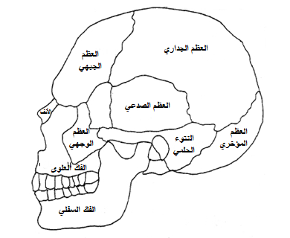

**شكل ( 3 )**

**2. العمود الفقري: Vertebral Column:**

يبلغ عدد فقرات العمود الفقري حوالي 33 فقرة تمتد من أسفل الرأس حتى الحوض في شكل مستقيم من الخلف والأمام يربط بينها مجموعة من الغضاريف تسمى بالأقراص بين الفقرات إضافة لمجموعة من الأربطة الأمامية والخلفية وكذلك ترتبط الفقرات فيما بينها بمجموعة من النتؤات تسمى مفاصل الفقرات، وهذا التكوين يعمل على سهولة أداء العمود الفقري لجميع الحركات (الثني – المد – الانحناء – الدوران).

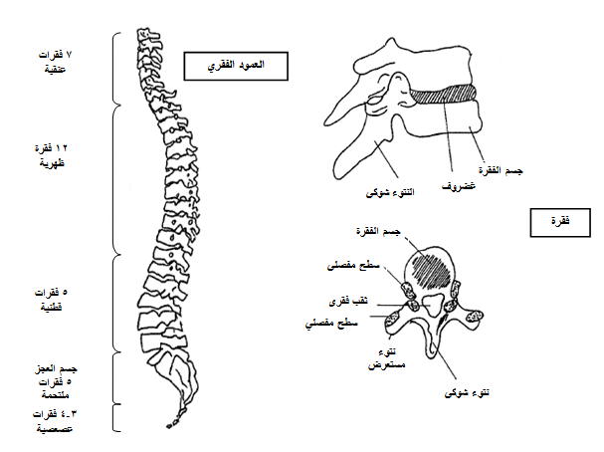

**الشكل ( 4** **)**

**ويقسم العمود الفقري إلى خمسة أقسام هي:**

1. الفقرات العنقية (Cervical V.) عددها 7 فقرات.
2. الفقرات الصدرية (Thoracic V.) عددها 12 فقرة.
3. الفقرات القطنية (Lumbar V.) عددها 5 فقرات.
4. الفقرات العجزية (Sacral V.) عددها 5 فقرات.
5. الفقرات العصعصية (Coccyx V.) عددها 3-4 فقرات.

والفقرات العجزية والعصعصية تلتحم لتكون عظم العجز والعصعص عند الشخص البالغ، ويبلغ طول العمود الفقري حوالي 70سم عند الرجل وحوالي 60سم عند السيدات ويمكن للعمود الفقري أن يتحمل وزن القدر بحوالي 360 كجم دون أن يصيبه أذى.

ويتكون العمود الفقري من الفقرات العظمية وبين الفقرات المتحركة منها توجد الأقراص الغضروفية والتي يبلغ عددها 23 قرصاً غضروفياً.

عند اكتمال واستقرار النمو فإن نسبة ارتفاع (طول) الأقراص الغضروفية إلى الفقرات العظمية فتكون كالتالي:

* تكون نسبة الأقراص الغضروفية إلى النسيج العظمي المكون للفقرات في المنطقة القطنية 3:1.
* وفي منتصف المنطقة الصدرية 6:1 وتكون النسبة أعلى وأسفل المنطقة الصدرية 5:1، وفي المنطقة العنقية تكون 4:1.

وعلى ذلك تمثل الأقراص الغضروفية ما يقرب من 25% من ارتفاع (طول) العمود الفقري.

وبصفة عامة يوجد بالعمود الفقري مناطق أكثر قدرة وأكبر في المدى الحركي من مناطق أخرى كما هو في المنطقة العنقية والقطنية.

أما المنطقة الصدرية فإن حركتها محدودة إلى حد ما نظراً لاتصال أضلاع القفص الصدري بأجسام ونتوءات الفقرات الصدرية.

أما بالنسبة لعظم العجز والعصعص فهي فقرات ثابتة.

**وظيفة العمود الفقري:**

1. يعمل على امتصاص الصدمات وتخفيف عمليات ارتجاج الرأس.
2. حماية الأعصاب الشوكية والنخاع الشوكي.
3. التركيب المفصلي للفقرات أدى إلى سهولة حركات الجسم أثناء الثني والمد والانحناء والدوران.

**3. القفص الصدري:**

**- التعريف بالقفص الصدري:**

يطلق اسم القفص الصدري على مجموعة من العظام التي تتمفصل مع بعضها البعض لتكون هيكلاً عظمياً يكون اسمه معبراً وواصفاً لشكله.

والقفص الصدري بحكم موقعه وما يحتويه من أجهزة حيوية تؤثر في شكله وحجمه كثير من العوامل منها الجنس وممارسة النشاط الرياضي ونوع النشاط الرياضي الممارس... وسوف نتناول ذلك بمزيد من التفصيل بعد استعراض التركيب التشريحي.

يشترك في تكوين القفص الصدري 37 من العظام المختلفة النوع والشكل فمنها الطويل والمفلطح وغير المنتظمة الشكل وهي كالتالي:

* + عظم القص – وهو عظم واحد، ومن العظام المفلطحة
  + الفقرات الظهرية بالعمود الفقري – أثنى عشر فقرة، وهي غير منتظمة الشكل.
  + الأضلاع – أثنى عشر زوجاً، وهي من العظام الطويلة.

وتتمفصل العظام السابقة لتكون قفصاً عظمياً غضروفياً أسطواني أو مخروطي الشكل له فتحة (مدخل) علياً وأخرى (مخرج) سفلي، وتختلف النسبة بين أبعاده ومقاييسه في الطفل والمرآة والرجل.

**- الهيكل العظمي الصدري:**

يقع الهيكل العظمي في الجزء العلوي من الجسم ويشغل الجزء الأكبر من الجذع، ويمكن تناول مكوناته من خلال عظم القص وعظام الأضلاع وباستثناء الفقرات الصدرية بالعمود الفقري.

* **عظام القص:**

وهو من العظام المفلطحة ويوجد بالجسم عمودياً في منتصف القفص الصدري من أعلى والأمام وله سطحان أمامي وخلفي وحرف علوي وحافتان جانبيتان وحشيتان، كما يوجد به نتوء سفلي.

ويتكون عظم القص من يد القص والجسم والنتوء الحنجري ويكون سطحه الأمامي خشناً لاتصاله بكثير من العضلات والأربطة.

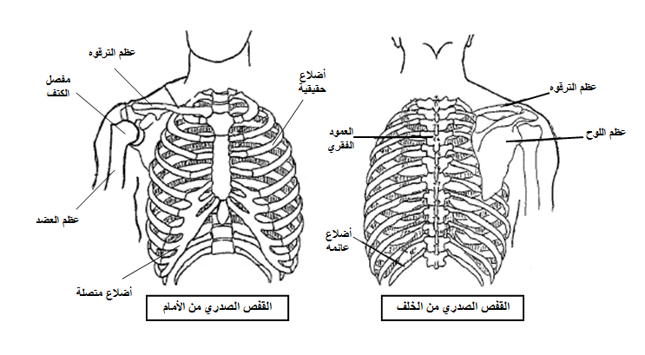

**شكل ( 5 )**

* **الأضلاع:**

يوجد بالقفص الصدري أثنى عشر زوجاً من الأضلاع ويعني ذلك أن كل ضلعين يتشابهان تماماً في الشكل والوظيفة. وهذه الأضلاع تنقسم إلى الآتي:

- سبعة أزواج من الأضلاع الحقيقية.

- ثلاثة أزواج من الأضلاع الكاذبة (المتصلة).

- زوجان من الأضلاع العائمة (الكاذبة).

**الخصائص الوظيفية للقفص الصدري:**

يمكن تقسيم القفص الصدري والأضلاع إلى ثلاث مناطق طبقاً لبعض الخصائص الوظيفية فنجد:

* **المنطقة العُليا:** وهو من الضلع الأول إلى الرابع ومداهم الحركي غير كبير واتجاه الحركة فيهم غالباً لأسفل ولأعلى.
* **المنطقة الوسطى:** وهي من الضلع الرابع إلى الثامن والمدى الحركي فيها واسع وكبير واتجاه الحركة فيها ليس لأعلى فحسب ايضاً الجانبين.
* **المنطقة السُفلى:** وهي من الضلع الثامن وحتى الأخير ويتحكم في حركتها وضع الجسم وعوامل التثبيت التي قد تتحكم فيها فعلى سبيل المثال وفي المجال الرياضي نجد أن حركة هذه الأضلاع كبيرة عند لاعبي الجمباز والمصارعة والسباحة بينما تكون قليلة بل محدودة عند لاعبي الدراجات وأحياناً الملاكمة....

تحت تأثير ممارسة الأنشطة الرياضية عادة يحدث تغيرات تشريحية مورفولوجية في شكل القفص الصدري كصورة من صور التكيف، وهذه التغيرات لا تحدث بدرجات متساوية بل هناك اختلاف في نوع ودرجة التكيف أو التغير الذي يحدث طبقاً لنوع النشاط الرياضي الممارس والخصائص العامة والخاصة لطريقة وزمن أداءه فنجد مثلاً:

* عند لاعبي رفع الأثقال يزداد حجم القفص الصدري دون تغير ملحوظ في المدى الحركي به.
* بينما لاعبي الكرة الطائرة وكرة السلة يحدث لديهم زيادة كبيرة في المدى الحركي بينما حجم القفص الصدري يزداد بنسبة ضئيلة.
* عند السباحين ولاعبي التجديف فنجد الزيادة مزدوجة وكبيرة فتشمل زيادة في حجم القفص الصدري وأيضاً في المدى الحركي له ولمعظم الأضلاع.
* وبالنسبة للاعبي الدراجات فإننا نجد الوضع مختلفاً حيث يكون المدى الحركي والحجم للجزء السفلي من القفص الصدري أقل عن المعدل العادي لغير ممارسين تماماً للرياضة ولكن يقوم بتعويض ذلك زيادة المدى الحركي والحجم بالجزء الأوسط.

ويلاحظ بصورة عامة أن المدى الحركي لمفاصل الأضلاع وغضاريفها، يكون عند الرياضيين وعند آداء الزفير أكثر منه عند آداء الشهيق خاصة للاعبي الملاكمة والمصارعة وبصورة أوضح في الرياضات الشتوية مثل الانزلاق على الجليد.

مع ارتفاع مستوى الأداء لا يزيد المدى الحركي بالقفص الصدري فحسب بل أيضاً يعمل على زيادة الحجم والكفاءة العضلية مما ينعكس أثره على زيادة السعة الحيوية.

**4. الحوض:**

أطلق هذا الاسم على هذا الجزء من الجسم تعبيراً عن شكله العظمي خاصة عند تجريده من الأنسجة الرخوة المحيطة به.

ويوجد الحوض عند الشخص البالغ كعظم واحد يتكون من مجموعة أجزاء اكثرها تنتمي إلى العظام المفلطحة، وإن كان بها بعض الاختناقات العظمية التي تدخل ضمن العظام غير المنتظمة الشكل.

ومكونات الهيكل العظمي للحوض هي العظمان اللا اسم لهما وعظم العجز والفقرات العصعصية.

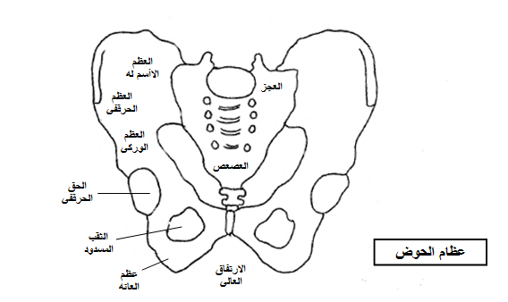

**شكل ( 6 )**

والتركيب التشريحي للحوض في الشخص البالغ يساعد على تحمل ومقاومة الأحمال الخارجية حتى أنه يستطيع تحمل قوة ضغط تصل على 1200 كيلو جرام.

ويحدد عرض الحوض كأحد القياسات الأنثروبومترية بالمسافة بين الشوكة الحرقفية الأمامية العليا اليمنى واليسرى.

الفرق بين الحوض عند المرأة والرجل:

من الفروق التي يمكن من خلالها تمييز حوض المرأة والرجل بالهيكل العظمي ما يلي:

* الشكل العام لعظام الحوض والنتوءات والبروزات العظمية أقل وضوحاً في المرأة عنه في الرجل وعلى ذلك يكون وزن عظام الحوض أقل في المرأة.
* الحوض عند المرأة أقل ارتفاعاً وأكثرعرضاً بينما عند الرجل أكثر ارتفاعاً وأقل عرضاً.
* المدخل العلوي للحوض مستدير أو بيضاوي وأكثر عرضاً في المرأة بينما عند الرجل يكون قلبي الشكل وأكثر في قياسة الأمامي الخلفي.
* عظم العجز عند المرأة قصير وعريض وأكثر تسطحاً بينما عند الرجل طويل وضيق مع تقعر واضح بسطح العظام.
* المخرج السفلي للحوض الحقيقي تكون ابعاده أكبر مع حركة أكثر في المفصل العجزي الحرقفي عند المرأة بينما يكون ذلك أقل عند الرجال.
* زاوية ميل الحوض (مستوى مدخل الحوض مع المستوى الأفقي) تقل بضع درجات عند المرأة عنه عند الرجال.

**5. عظم الترقوة:**

وهو عظم يوجد مستعرض في الجزء العلوي من الجذع بين أسفل الرقبة والضلع الأول بالقفص الصدري ويمكن رؤيته والإحساس به تحت سطح الجلد، خاصاً الثلثين الإنسيين منها.

ويقع العظم أعلى الضلع الأول وعلى الامتداد المستعرض لحزام الكتف ويقع محصوراً بين عظمي القص (يد القص) واللوح.

ومن وظائف وأهمية عظم الترقوة أنه يعتبر من العظام المميزة للهيكل العظمي البشري ويرجع لها الفضل في العمل على اتساع المدى الحركي للذراعين وحرية حركتهم.

عند حدوث كسر في عظم الترقوة يلاحظ سقوط الذراع نظراً لقيام الترقوة بعملية اتصال الذراع بالهيكل العظمي المحوري من خلال اتصالها بالقص، ويتصل بهذا العظم وينشأ منها وتتصل بها مجموعة كبيرة من العضلات.

**6. عظم اللوح:**

عظم اللوح من العظام الأساسية في منطقة حزام الكتف ويشترك في تكوين مفصل الكتف وهو مفلطح ومثلث الشكل ويوجد على الجدار الخلفي للقفص الصدري مقابلاً للأضلاع من الثاني وإلى المسافة بين السابع والثامن.

ويتصل هذا العظم مع العمود الفقري والطرف العلوي بواسطة مجموعة من العضلات العاملة بهذه المنطقة والمتصلة بالجذع والطرف العلوي وعظم اللوح.

ومن وظائف وأهمية عظم اللوح أنه يقوم بدور هام في حركة الطرف العلوي ويبدو ذلك مع حركة العضد حيث نجد أن عظم اللوح يحدث به دوران حول مركز الحركة خاصة عند تحريك العضد في مستوى أعلى من الأفقي.

كما يقوم هذا العظم بالعمل على نقل وزن الذراع وتثبيته بالهيكل العظمي من خلال اتصاله بالعضد والترقوة والتي تتصل في نفس الوقت بالقفص الصدر.

بالإضافة إلى وظيفة عظم اللوح كأحد العظام المفلطحة في الاحتفاظ بكرات الدم.

**7. الطرف العلوي:**

**- عظم العضد:**

عظم العضد هو أطول عظام الطرف العلوي ويوجد في الجزء العلوي منه متمفصلاً مع عظم اللوح من أعلى وعظمي الزند والكعبرة من أسفل. ويقع عظم العضد في الجزء العلوي من الطرف العلوي بالجسم ويشكل نحو 42 % من طول الطرف العلوي تقريباً (العضد – الساعد – اليد) وهو معلق من خلال حزام الكتف حيث يتصل من أعلى بعظم اللوح ومن أسفل بعظمي الزند والكعبرة.

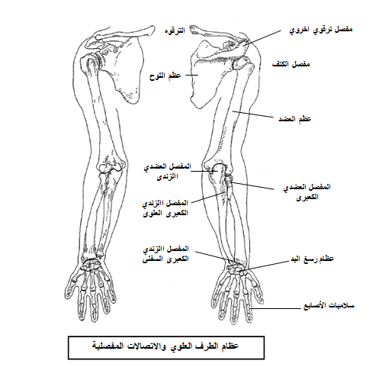

**شكل ( 7 )**

تعتبر الوظيفة الأولى لهذا العظم حركية ويلعب طول العظم ومساحة أسطحه المتمفصلة دوراً هاماً في تحديد مقدار ما يمكن أن يحققه من كفاءة أو أداء لهذه الوظيفة طبقاً للقوانين الخاصة بعلم الحركة والميكانيكا الحيوية.

**- عظمي الساعد:**

يوجد في منطقة الساعد عظما الزند والكعبرة وهما من العظام الطويلة ويوجد عظم الزند للأنسية والكعبرة للوحشية وذلك عند اتخاذ الذراع للوضع التشريحي الأصلي.

* **عظم الزند:**

يقع عظم الزند أقرب إلى النصف السفلي من الطرف العلوي وللأنسية من عظم الكعبرة عند بطح اليد، وهو محصور بين الطرف السفلي لعظم العضد وعظام الصف الأول لرسغ ليد، ويشكل عظم الزند نحو 33 % من طول الطرف العلوي.

* **عظم الكعبرة:**

تقع عظم الكعبرة إلى النصف السفلي من الطرف العلوي ومجاورة لعظم الزند ومتمفصلة معها وعلى الجانب الوحشي منها.

تعتبر من العظام الطويلة لها جسم وطرفان علوي وسفلي وتشغل نحو 31% من طول الطرف العلوي.

ومن وظائف وأهمية عظام الساعد كأحد عظام الأطراف (الطرف العلوي) أنها تلعب دوراً حركياً حيوياً ويعتبر زيادة طولها أحد السمات الرئيسية المطلوبة في بعض الأنشطة الرياضية كما أن إمكانات حركتي الكب والبطح بين عظمي الزند والكعبرة تعطي المزيد من الأداء الحركي المميز.

**- عظام اليد:**

تتمتع عظام اليد بمواصفات خاصة تشريحياً وظيفياً.... فلا شك أن تلك المنطقة من الجسم كان لابد لشكل عظامها وحجمها واتصالاتها أن تكون بالكيفية التي تساعد على تحقيق المتطلبات الحركية البسيطة والمركبة والتي تتميز في نفس الوقت بالقوة والسرعة والدقة والرشاقة والمرونة.... إلخ.

والهيكل العظمي لليد يشمل تمفصل سبعة وعشرين عظم يوجد ثمانية منهم في منطقة رسغ اليد وخمسة بالأمشاط وأربعة عشر يمثلون سلاميات الأصابع.

يتصل الصف الأول من عظام رسغ اليد بالطرف لسفلي لعظمي الزند والكعبرة ثم تتصل الرسغيات بالمشطيات التي تتصل بالسلاميات لتكوين الهيكل العظمي المتصل لليد.

توجد اليد بالجزء السفلي من الطرف العلوي وتشكل نحو 26% من طول الذراع (الطرف العلوي المكون من العضد والساعد واليد). وربما تكون اليد بصفة خاصة في غنى عن بيان وظائفها وأهميتها.

**8. الطرف السفلي:**

**- عظم الفخذ:**

يعتبر عظم الفخذ أطول عظام الجسم وأكبرها ومن أكثرها قوة ويمثل ربع طول الجسم تقريباً.

يتصل عظم الفخذ حركياً بمنطقة الحوض والجذع وأيضاً بالطرف السفلي نظراً لاتصال العضلات العاملة على كل هذه المناطق بهذا العظم.

ويقع عظم الفخذ في الجزء العلوي من الطرف السفلي ويمثل نصفه العلوي تقريباً (52%) و (25%) من طول الجسم الكلي ويقع محصوراً بين عظام الحوض من أعلى وعظم القصبة من أسفل.

ترجع أهمية ووظيفة عظم الفخذ إلى موقعه المتوسط بالجسم فينتقل إليه وزن الرأس والطرفان العلويان والجذع والحوض.

كما يتصل بعظم الفخذ الكثير من العضلات الكبيرة والقوية المحركة للجذع وللطرفان السفليان وقد ساعد على ذلك امتداد طول هذا العظم إلى ربع طول الجسم تقريباً مما يضيف لأهميته تلك الوظائف الحركية الهامة خاصة بالنسبة للممارسين للأنشطة الرياضية.

**- عظما الساق:**

يقصد بعظما الساق.... عظمي القصبة والشظية وهم من العظام الطويلة العمودية المزدوجة بالجسم.

ويوجد عظم القصبة وهو الأكبر حجماً في الجانب الأنسي أما عظم الشظية فيكون في الجانب الوحشي.

وهذان العظمان شبيهان بعظمي الزند والكعبرة بمنطقة الساعد بالطرف العلوي .

* **عظم القصبة:**

وهو من العظام القوية بالجسم والتي ينتقل من خلالها وزن الجسم إلى القدمين كما يشترك في تكوين مفصل الركبة أحد المفاصل الرئيسية بالجسم.

يقع عظم القصبة في الجزء السفلي من الطرف السفلي بالجسم ويمثل نحو 23% من طول الجسم و43.3% من طول الطرف السفلي.

ويوجد عمودياً بالجسم محصوراً بين الطرف السفلي لعظم الفخذ من أعلى وعظام رسغ القدم من أسفل.

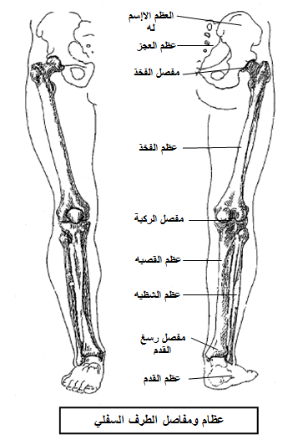

**شكل ( 8 )**

* **عظم الشظية:**

يوجد على الجانب الوحشي من القصبة وموازي وملاصق لها تقريباً وهو أقل حجماً من عظمة القصبة.

يعتبر أرق وأقل عظام الجسم سمكاً بالنسبة لطولها.

من العظام الطويلة العمودية فله جسم وطرفان علوي وسفلي ويتضح طوله نظراً لقلة السمك والمقطع العرضي له على امتداد طول جسم العظم.

يلاحظ أن عظم الشظية لا يتصل من أعلى بعظم الفخذ وعلى ذلك فإن وزن الجسم لا يقع عليه مباشراً.

**ومن وظائف وأهمية القصبة والشظية:**

من موقع هذين العظمين تتضح وظيفتهم الارتكازية الحركية حيث يشتركان في تكوين مفصلي الركبة والقدم وهما في غنى عن بيان الأهمية الحركية لهما وربما يساعد على ذلك التكوين القوي لعظم القصبة والتي أجريت بعض الدراسات عليها وأثبتت قدرة كل (1) سنتيمتر مربع من مقطعها العرضي على تحمل وزن يصل إلى (600) كيلو جرام.

وترتبط الكثير من الأنشطة الرياضية مورفولوجيا بشكل عظم القصبة حيث نجد أنه يكون مقوساً ومحدباً للخارج إلى حد ما عند لاعبي كرة القدم مثلاً.

كما أن طوله والذي يتوافق مع عظم القصبة ويمثل 23% من طول الجسم له أهمية خاصة عند انتقاء الممارسين لبعض الأنشطة الرياضية التي تتطلب ذلك.

**- عظام القدم:**

تتشابه عظام القدم مع عظام اليد في انقسامها إلى ثلاث مناطق رئيسية هي الرسغ والمشط والسلاميات.

منطقة رسغ القدم مكونة من سبعة عظام والمشط من خمسة أما سلاميات الأصابع فعددها أربعة عشر وعلى ذلك تتكون القدم من ستة وعشرين عظم.

والقدم بموقعها في الجسم يتحتم عليها القيام بوظائف متعددة يمكن تلخيصها في الوظائف الارتكازية والحركية والاهتزازية (امتصاص الصدمات).

تقع عظام القدم في النهاية السفلى للهيكل العظمي وتتصل ببعضها بصورة أفقية فيكون طولها عمودياً على عظما الساق تقريباً وتكون نسبة طول القدم إلى طول الجسم 15.5% تقريباً أما نسبة ارتفاع مفصل القدم إلى طول الجسم فتكون 5% تقريباً.

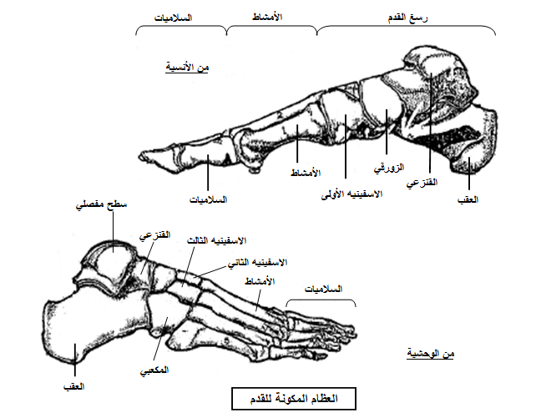

**شكل ( 9 )**

**ومن وظائف وأهمية عظام القدم:**

**يمكن بيان أهم وظائف القدم ومدى أهميتها من خلال ثلاث نقاط رئيسية:**

1. **الوظيفة الارتكازية:** فالقدم هي عضو الارتكاز الرئيسي بالجسم حيث تحمل الإنسان ثلثي عمره تقريباً بالإضافة إلى الأعباء الخارجية الأخرى مثل حمل الأشياء أو ممارسة الرياضة بأنواعها.
2. **الوظيفة الحركية:** حيث تتحدد هذه الوظيفة عند التعامل مع سطح الارتكاز وأداء حركات المشي، الجري، الوثب بالإضافة إلى وظيفتها الحركية عند تجريدها من الارتكاز كما هو في السباحة.
3. **الوظيفة الاهتزازية (الزنبركية):** وترتبط هذه الوظيفة بوجود أقواس القدم وهي:
   * + القوس الطولي الداخلي.
     + القوس الطولي الخارجي.
     + القوس المستعرض.

# خامساً: المفاصل :

المفاصل الرئيسية بالجهاز الحركي:

المفصل هو تقارب أو التقاء أو التحام عظمين أو غضروفين أو أكثر وذلك من خلال أنسجة الجسم ليفية أو غضروفية.

# 1- تقسيم المفاصل من حيث الحركة:

**وتنقسم المفاصل من حيث الإمكانات الحركية إلى ما يلي:**

**1- مفاصل عديمة الحركة: وهذه تنقسم إلى:**

* **المفاصل الليفية:** وهي مفاصل عديمة الحركة لا يوجد بين العظام المكونة لها تجويف عظمي أو غضاريف .

ترتبط هذه العظام بنسيج ليفي قوي ومن نماذج هذا النوع المفاصل الاتصال بين تداريز عظام قبوة الجمجمة.

* **مفاصل غضروفية أولية:** ويطلق عليها أحياناً غضروفية أو ابتدائية نظراً لوجودها بالجسم فترة زمنية محدودة وبصورة مؤقتة يتحول في نهايتها النسيج الغضروفي المكون للمفصل إلى نسيج عظمي لا يحمل مواصفات المفاصل.

ومن أمثلة هذا النوع تمفصل كل من العظم الحرقفي والعاني بالوركي في الحق الحرقفي لتكوين العظم اللااسم له.

وأيضاً اتصال أجسام العظام الطويلة بأطرافها من خلال الألواح الكردوسية حيث تتلاشى بعد ذلك عند استقرار طول العظم واتصال الجسم والأطراف بنسيج عظمي مما يعد مؤشراً لانتهاء نمو العظمة في الطول.

**2- مفاصل محدودة الحركة:**

وتسمى أحياناً بالمفاصل الغضروفية الثانوية، وأهم ما يميزها أنها غضروفية دائمة أي تستمر مكونات المفصل غضروفية طوال حياة الشخص.

ومن أمثلة هذه المفاصل الأقراص الغضروفية بين الفقرات المتحركة بالعمود الفقري، والمفصل بين يد وجسم عظم القص وأيضاً التقاء عظمي العانة من الأمام في مفصل الارتفاق العاني.

**3- مفاصل حرة الحركة:**

وهي المفاصل الزلالية (السينوفية) وتكون أكثر مفاصل الجهاز الحركي من هذا النوع وعلى ذلك فأهم خصائصها الإمكانات الحركية الكبيرة ويكون التركيب التشريحي للمفصل مكوناً من التالي:

# 2- التركيب التشريحي للمفصل:

1. **الأسطح المفصلية:** وتوجد عادة في نهايات العظام أو الأجزاء المتصلة منها وتغطى هذه الأسطح بطبقة رقيقة من النسيج الغضروفي.
2. **التجويف المفصلي:** وهو فراغ بين طرفي العظم المتمفصلين ويتناسب حجمه مع حجم المفصل.
3. **المحفظة الليفية:** وتتكون من نسيج ليفي قوي وشديد المتانة تحيط بالمفصل من كافة الجوانب فيحتوي داخله الأسطح المفصلية والمحفظة الزلالية وتتصل هذه المحفظة عند طرفيها بالعظمين المتمفصلين وقد يوجد بداخلها بعض الغضاريف أو الأربطة وأوتار العضلات.
4. **المحفظة الزلالية:** وهي تتكون من الغشاء الزلالي، الذي يحيط بالمحفظة الليفية من الداخل، ولهذا الغشاء عدد من الوظائف الهامة منها:

* إفراز السائل الزلالي الذي يساعد على سهولة انزلاق الأسطح المفصلية بعضها على بعض.
* يعمل على تغذية الأسطح الغضروفية لعدم توافر الشعيرات الدموية بها.
* حماية المفصل مما قد يتعرض له من إصابة بالميكروبات نظراً لوجود خلايا آكلة للسائل الزلالي.

1. **الأربطة:** وتوجد غالباً في المفاصل الكبيرة بالجسم لزيادة تدعيم المفصل وتقويته، وهي من النسيج الليفي القوي والمرن في نفس الوقت.

وقد تكون هذه الأربطة خارج المحفظة الليفية أو داخلها، والمفاصل حرة الحركة أو الزلالية توجد في صورة مختلفة بالجسم ويمكن تقسيمها طبقاً للإمكانات الحركية، كالتالي...

# 3- تقسيم المفاصل حرة الحركة (الزلالية):

**1- مفاصل أحادية المحور:**

والحركة في هذه المفاصل تكون حول أحد المحاور الثلاثة بالجسم ومن أمثلتها مفصل المرفق والركبة حيث تتم الحركة فيهما حول المحور المستعرض فقط وهما حركتي القبض والبسط (إلا إذا حدث قبض بالمفصل لزاوية 90 ْ حينئذ يمكن أداء حركة حول محور آخر).

وكذلك الحركة في المفصل الزندي الكعبري العلوي والسفلي حيث يمكن أداء حركتي الكب والبطح حول المحول العمودي.

**2- مفاصل ثنائية المحور:**

ويتحرك المفصل من هذا النوع حول محورين.

مثال ذلك: مفصل رسغ اليد حيث يمكن أداء حركتي القبض والبسط حول المحور المستعرض والتبعيد والتقريب حول المحور الأمامي الخلفي (السهمي).

**3- مفاصل ثلاثية المحور:**

الإمكانات الحركية لهذه المفاصل كبيرة حيث يساعد التركيب التشريحي للمفصل على ذلك.

من أمثلة هذه المفاصل كل من مفصل الكتف والفخذ حيث يمكنهما أداء حركتي القبض والبسط حول المحور المستعرض وحركتي التبعيد والتقريب حول المحور الأمامي الخلفي (السهمي) وحركتي اللف للداخل والخارج حول المحور العمودي..

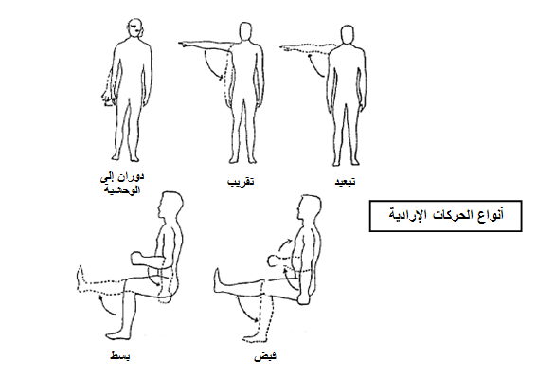

**شكل ( 10 )**

# 5- نماذج لبعض المفاصل الرئيسية والعضلات العاملة عليها:

**1- مفصل الكتف:**

* **نوع المفصل:** من المفاصل الزلالية (السينوفية) حرة الحركة متعددة (ثلاثية) المحاور.
* **العظام المتمفصلة: ا**لسطح المفصلي برأس عظم العضد بالطرف العلوي مع الحفرة العنابية بالزاوية الوحشية لعظم اللوح.
* **الأربطة الهامة في المحفظة الليفية:** وتوجد بعض الأربطة المثبتة تربط العظام لتفصله بعضها ببعض علاوة على المحفظة الليفية وذلك لتقويتها ووقاية المفصل من الخلع وأهم هذه الأربطة:
* الرباط الغرابي العضدي.
* الرباط المستعرض.
* الرباط العنابي العضدي.

كما يقوى المحفظة الليفية ويزيد من حفظ المفصل وقوته قوس عظمي ليفي متين جداً يسمى بالقوس الغربي، وهو من العوامل الهامة جداً في حفظ المفصل ومنعه من الخلع والانزلاق إلى أعلى.

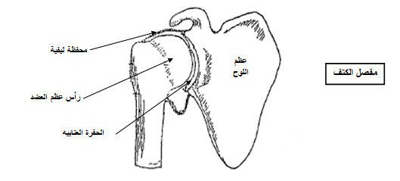

**شكل ( 11 )**

* **الإمكانات الحركية بمفصل الكتف:**
  1. **القبض (إلى الأمام):** وتقوم بذلك العضلات الآتية:العضلة الصدرية العظمى، والعضلة الدالية (الجزء الأمامي منها) والعضلة الغرابية العضدية والعضلة تحت اللوح، وكذلك العضلة ذات الرأسين العضدية.
  2. **بسط العضد (إلى الخلف):** وتقوم به العضلات الآتية: العضلة المستديرة الكبرى، والمستديرة الصغرى، والعضلة العريضة الظهرية والعضلة تحت الشوكة والعضلة ذات الثلاث رؤوس العضدية.
  3. **تبعيد العضد عن الجذع:** وتقوم به العضلات الآتية: العضلة فوق الشوكية (تبعد العضد عن الجذع بقدر 18 درجة) والألياف الوسطى للعضلة الدالية (تكمل تبعيده إلى 90 درجة).
  4. **ضم العضد وتقريبه من الجذع:** وتقوم به العضلات الآتية: العضلة تحت اللوح، والعضلة تحت الشوكة والمستديرة الصغرى والكبرى والعضلة الصدرية العظمى والعريضة الظهرية والعضلة الغرابية العضدية وذات الرأسين العضدية.
  5. **اللف للأنسية:** وتقوم به العضلات الآتية: العضلة الصدرية العظمى، والعريضة الظهرية والمستديرة والعضلة تحت اللوح.
  6. **اللف الوحشية:** وتقوم به العضلات الآتية: العضلة تحت الشوكة، والمستديرة الكبرى والصغرى والألياف الخلفية للعضلة الدالية.

**2- مفصل المرفق:**

* **تعريف بالمفصل:**
* هو من المفاصل الزلالية وحيدة المحور.
* يصل عظم العضد بعظمتي الساعد.
* ارتباط أو اتحاد بين عظم العضد وعظمتي الساعد.
* يشمل محفظة ليفية واحدة، ومحفظة زلالية واحدة.
* **الأسطح المتمفصلة المكونة لمفصل المرفق:**
* بكرة ولقمة الطرف السفلي لعظم العضد.
* الحفرة السينية لعظم الزند (تتحد مع البكرة).
* السطح العلوي لرأس عظم الكعبرة (يتحد مع اللقمة).
* **مكونات مفصل المرفق:**

**يتكون مفصل المرفق من ثلاث مفاصل هي:**

1. **المفصل العضدي الزندي:** يتكون من تمفصل بكرة عظم العضد مع الحفرة السينية الكبرى لعظم الزند.
2. **المفصل العضدي الكعبري:** يتكون من تمفصل لقمة عظم العضد مع السطح العلوي لرأس عظم الكعبرة.
3. **المفصل الزندي الكعبري العلوي:** يتكون من اتحاد بين الحفرة السينية الصغرى لعظم الزند والسطح الداخلي لرأس عظم الكعبرة (الجزء المقابل لها) ويحيط بها الرباط الحلقي.

**\*\* ملحوظة:**

جميع الأسطح المفصلية لهذه الأجزاء المتفصلة ملساء وتغطى في حالة الحياة بغضروف مفصلي لتسهيل حركة المفصل ومنع الاحتكاك المباشر بين العظام المتحدة ومنع تآكلها.

**الحركات التي يقوم بها المفصل:**

* 1. **القبض:** أي تقريب الساعد للأمام على العضد وتقوم بها العضلات الآتية: العضلة ذات الرأسين العضدية، العضلة العضدية، العضلة العضدية الكعبرية، العضلة الكابة المستديرة كما تساعد في حركة القبض العضلة القابضة للرسغ الزندي والعضلة القابضة للرسغ الكعبرية.
  2. **البسط:** أي تبعيد الساعد لأسفل عن العضد حيث يكون الذراع مستقيماً وتقوم به العضلات الآتية: العضلة ذات الثلاث رؤوس العضدية، العضلة الباسطة للرسغ الكعبرية الطويلة والقصيرة والعضلة الباسطة للرسغ الزندية.
  3. **حركة الكب:** أي جعل راحة اليد إلى أسفل وتقوم بذلك العضلتان الكابة المستديرة والمربعة.
  4. **البطح:** عكس البطح أي جعل راحة اليد إلى أعلى وتقوم بذلك العضلة الباطحة، والعضلة ذات الرأسين العضدية تتجه راحة اليد إلى الأمام في البطح وإلى الخلف في الكب في الوضع التشريحي.

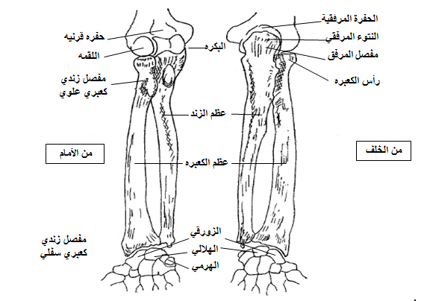

**شكل ( 12 )**

**3- مفصل رسغ اليد:**

ويتكون من تمفصل السطح السفلي لطرف عظمي الكعبرة والزند مع السطح العلوي من عظام الصف الأول لرسغ اليد وهما عظما الزورقي والهلالي والهرمي.

* **الإمكانات الحركية لمفصل رسغ اليد:**
  1. **القبض:**أي قبض اليد على الساعد وتقوم بذلك العضلات الآتية: العضلة القابضة للرسغ الزندية والكعبرية والقابض للأصابع السطحية والغائرة والقابضة للإبهام الطويلة.
  2. **البسط:** عكس القبض أي الشد إلى الخلف وتقوم بذلك العضلات الآتية: العضلة الباسطة للرسغ الكعبرية الطويلة والقصيرة والباسط للرسغ الزندية والباسط للأصابع عامة والباسطة للإبهام الطويلة والقصيرة.
  3. **التقريب إلى الأنسية:** وتقوم بهذه الحركة: العضلة الباسطة للرسغ الزندية وأيضاً القابضة للرسغ الزندية.
  4. **التبعيد إلى الوحشية:** تقوم بها العضلة القابضة للرسغ الكعبرية والباسطة للرسغ الكعبرية الطويلة والمبعدة للإبهام الطويلة والباسطة للإبهام القصيرة.

**4- مفصل الفخذ:**

**نوع المفصل:**

من المفاصل الزلالية (السينوفية) حرة الحركة (كرة وحق) ثلاثية المحاور، وهو من أكبر مفاصل الجسم.

**العظام المتمفصلة:**

السطح المفصلي برأس الطرف العلوي لعظم الفخذ، مع الحق الحرقفي في العظم اللااسم له (مكان التقاء كل من العظم الحرقفي والعاني والوركي).

**عوامل التثبيت بالمفصل:**

* شكل العظام المتمفصلة حيث يحتوي التجويف المسمى بالحق الحرقفي ثلثي رأس عظم الفخذ تقريباً بالإضافة إلى وجود حلقة غضروفية تحيط بحافة الحق الحرقفي من الخارج ويبلغ ارتفاعها من 5 – 6 مليمتر فيساعد كل ذلك على المزيد من الثبات للمفصل.
* توجد العديد من العضلات الكبيرة والقوية المحيطة بالمفصل مثل العضلة الالويه العظمى والتي تعتبر أقوى عضلات الجسم تقريباً – فتساعد تلك الكثافة العضلية بهذه المنطقة على توفير المزيد من الحماية والتثبيت للمفصل.
* المحفظة الليفية والغضروفية والأربطة وهي داخلية وخارجية وفي غاية القوة مثل:
* الرباط الحرقفي الفخذي.
* الرباط العاني الفخذي.
* الرباط الوركي الفخذي.
* الرباط المستعرض.
* رباط رأس عظم الفخذ.

**الإمكانات الحركية بالمفصل:**

يتشابه مفصل الفخذ تشريحياً ووظيفياً مع مفصل الكتف وعلى ذلك نجد أن مفصل الفخذ أيضاً ذو إمكانات حركية كبيرة وتكون حول ثلاث محاور رئيسية بالجسم.

**نماذج للعضلات العاملة على مفصل الفخذ:**

* **حركة القبض:** تقوم بها العضلات – الأبسواسية، الخياطية – ذات الأربع رؤوس الفخذية، المقربة الطويلة والقصيرة والكبيرة.
* **حركة البسط:** الالويه العظمى، ذات الرأسين الفخذية، النصف وترية والنصف غشائية.
* **حركة التقريب:** العضلات المقربة الطويلة والقصيرة والكبيرة والعانية.
* **حركة التبعيد:** الالويه المتوسطة والصغرى والخياطية.
* **اللف للأنسية:** الألياف الأمامية للعضلة الالويه المتوسطة والصغرى.
* **اللف للوحشية:** العضلتان السادة الداخلة والخارجة والمربعة الفخذية والخياطية والالويه العظمى.

**5 - مفصل الركبة:**

**نوع التمفصل:**

من المفاصل الزلالية (السينوفية) حرة الحركة أحادية المحور وهو أكبر مفاصل الجسم.

**العظام المتمفصلة:**

السطح السفلي لعقدتي الطرف السفلي لعظم الفخذ مع السطح العلوي لعقدتي الطرف العلوي لعظم القصبة (يسطحها المفصلي و الغضروفان الهلاليان).

وأيضا السطح الخلفي لعظم الردفة مع السطح الأمامي لنهاية الطرف السفلي لعظم الفخذ.

ويوجد أيضا في نفس المنطقة ولأسفل قليلا والوحشية تمفصل آخر فرعي هو المفصل القصبي الشظوى العلوي.

ويتمفصل فيه رأس عظم الشظية مع العقدة الوحشية للقصبة وهو مفصل زلالي بسيط محدود الحركة.

**عوامل التثبيت بالمفصل:**

* 1. بالرغم من التكوين العظمي المسطح لمفصل الركبة والذي لا يحقق تدعيم وتثبيت بصورة مناسبة إلا أن السطح العلوي للغضاريف الهلالية والتقعر الذي تحدثه يزيد من عمق السطح المفصلي لعظم القصبة مما يحسن الاتصال بين التحدب والتقعر المقابل له في تركيب المفصل.

مما يساعد على معادله توزيع الضغط على عظم القصبة كما. يزيد من المدى الحركي لمفصل الركبة ويوفر له بعض الاستقرار والثبات.

* 1. **العضلات العاملة** على مفصل الركبة وأوتارها المارة من خلال المفصل توفر بعض التدعيم للمفصل.
  2. **المحفظة الليفية** غير المكتملة من الأمام لوجود عظم الردفة وأيضا المحفظة الزلالية والأربطة والتي تعتبر أهم العوامل المثبتة والمدعمة للمفصل ويوجد بمنطقة مفصل الركبة نوعان من الأربطة:
* **الاربطة الخارجية** مثل الرباط القصبي الإنسي والرباط الشظيي الوحشي والرباط الردفي (امتداد العضلة ذات الأربع رؤوس الفخذية) والرباط الردفي المجدول ( يدعم المحفظة المفصلية من الخلف).
* **الأربطة الداخلية** مثل الرباطان المتصالبان والرباط المستعرض للركبة (الذي يقوم بالشد بين الغضروفي الهلاليان).

**الإمكانات الحركية بالمفصل:**

مفصل الركبة من المفاصل أحادية المحور وتكون حركته حول المحور المستعرض أي يحدث من خلاله قبض وبسط الساق.

كما يمكن حدوث حركة محدودة حول المحور العمودي وهما تدوير الساق للخارج (البطح) وتدوير الساق للداخل (الكب).

وتتضح هذه الحركات بصورة أوضح عند قبض الساق على الفخذ بزاوية تقترب من القائمة، غير أنه يمكن حدوث حركتي التدوير للخارج والداخل عند اقتراب الساق من الاستقامة وفي حدود 10 – 15 درجة.

وتكون هذه الحركات أكثر حدوثاً وتعبيراً عند لاعبي كرة القدم وكرة السلة والكرة الطائرة وأيضاً عند لاعبي الجمباز والجمباز الفني.

أما العضلات العاملة على مفصل الركبة فهي تقوم بتنفيذ حركات القبض والبسط والتدوير للأنسية والوحشية كالتالي:

* **قبض الركبة:** العضلة ذات الرأسين الفخذية والنصف غشائية والنصف وترية والمئبضية والخياطية.
* **بسط الركبة:** العضلة ذات الأربع رؤوس الفخذية.

* الحركة في مفصل الركبة عند قبض الساق مع الفخذ بزاوية 90 درجة.

* **اللف للأنسية (للداخل):** العضلة النصف وترية والنصف غشائية والمئبطية والخياطية.
* **اللف للوحشية (للخارج):** العضلة ذات الرأسين الفخذية.

**6 - مفصل الكاحل (الكعب – الخلخال – القدم):**

* **نوع المفصل:** مفصل زلالي (سينوفي) حر الحركة أحادي المحور.
* **العظام المتمفصلة:** سطح الطرف السفلي المقعر لعظم القصبة من الأنسية للطرف السفلي لعظم الشظية من الوحشية مع السطح العلوي والأنسي والوحشي للعظم القنزعي.
* **عوامل تثبيت المفصل:**
* التجويف المفصلي للسطح السفلي للقصبة والكعبان الأنسي للقصبة والوحشي للشظية يصنعون تجويفاً محكماً يحتوي العظم القنزعي مما يساعد على ثبات المفصل حتى أن حدوث الخلع في هذا المكان يصبح نادراً بدون مصاحبته الكسور في العظام المكونة للمفصل.
* أوتار العضلات القابضة والبساطة للقدم والمارة من خلال مفصل الكاحل لتندغم في عظام القدم.
* المحفظة الليفية والزلالية والأربطة المثبتة للمفصل والمدعمة له والتي توجد عادة على الجانبين.

ويوجد منها عند الجانب الأنسي الرباط الدالي والذي يتجه من الكعب الأنسي إلى العظم الزورقي والقنزعي والعقبي.

ومن الجهة الوحشية يوجد الأربطة العقبى الشظي والقنزعي الشظي الأمامي، والقنزعي الشظي الخلفي.

**الأمكانات الحركية بالمفصل:**

يتحرك مفصل القدم بصورة أساسية حول:

المحور المستعرض فيقوم بحركتي القبض والبسط حيث تكون حركة القبض هي توجيه القدم من منطقة السلاميات لأسفل.

أما عند البسط فيكون عكس ذلك حيث توجد حركة القدم لأعلى.

كما يوجد بالمفصل مفاصل أخرى في القدم بمنطقة الرسغيات والمشطيات والسلاميات نتيجة اتصال هذه العظام ومعظمها مفاصل زلالية محدودة الحركة.

والعضلات العاملة على المفصل أثناء القبض والبسط كحركتين أساسيتين حول المحور المستعرض هي كالتالي:

* **حركة قبض مفصل القدم:** العضلات التوأمية والنعلية والخلفية والشظوية الطويلة والقصيرة والقابضة للأصابع الطويلة.
* **حركة بسط مفصل القدم:** العضلات القصبية الأمامية والشظوية الثالثة والباسطة للأصابع الطويلة والباسطة للإبهام.

# سادساً: الجهاز العضلي: Muscular System

# 1- مقدمة:

تعتبر العضلات أحد أقسام الجهاز الحركي والذي يهيمن عليه الجهاز العصبي إذ يشكل الجهاز العصبي والعضلات ما يعرف بـ (الجهاز العصبي العضلي) وهو الجهاز المسئول عن تحريك أعضاء الجسم، والغرض من تقسيم الأجهزة ودراستها كل على حدا هو الإيضاح والتعرف على مكونات كل جهاز، ويحتوي الجسم البشري على أكثر من 400 عضلة.

# 2- التركيب التشريحي للنسيج العضلي:

يشكل النسيج العضلي البنية الأساسية للعضلة ويكون هذا النسيج مجموعة من الألياف على شكل حزم هذه الألياف يكتمل عددها خلال الخمسة أشهر الأولى بعد الولادة، ويظل هذا العدد ثابت لا يتغير طوال العمر.

# 3- أنواع العضلات:

تقسم العضلات الموجودة بالجسم إلى ثلاث أقسام وفقاً لوظيفتها ونوعية النسيج المكون لكل عضلة.

**1- العضلات الإرادية:**

وهي عبارة عن نسيج عضلي مخطط وتعمل حسب إرادة الإنسان يحركها أعصاب المخ والنخاع الشوكي (الجهاز العصبي المركزي) وتعرف العضلات الإرادية بالعضلات الهيكلية نظراً لأنها غالباً ما تتصل بالعظام وتشابه ألياف تلك العضلات في التركيب العام.

إضافة لذلك فالعضلات الهيكلية يدخل في تركيبها أوعية دموية وأعصاب حيث ينقل الدم المواد الغذائية إلى العضلة خلال الأوعية الدموية ويأخذ منها الفضلات.

وعن طريق الأعصاب يجري اتصال العضلة مع الجهاز العصبي المركزي ويوجد بالعضلة ألياف عصبية حسية وظيفتها نقل الإحساس (الحس العضلي) إلى المخ والألياف الحركية تنقل التنبيهات العصبية من الجهاز العصبي المركزي فتعمل العضلة تحت تأثيرها.

**تقسيم العضلات الإرادية حسب الحجم والشكل إلى:**

1. **عضلات طويلة:** وتوجد غالباً على الأطراف.
2. **عضلات عريضة:** وتوجد على الصدر والبطن والظهر.
3. **عضلات قصيرة:** وتوجد بين الأضلاع والفقرات.

وتنتج الحركة نتيجة لانقباض عضلة أو مجموعة من العضلات وأكثر الحركات شيوعاً في جسم الإنسان هي حركات القبض والبسط، والأبعاد والتبعيد، والتقريب، والدوران، وتربط العضلات بين عظمتين على الأقل يوجد بينهما مفصل.

**جدول يوضح حركة المفصل بالنسبة لوضع العضلات**

|  |  |
| --- | --- |
| **الحركة** | **وضع العضلات** |
| القبض | العضلات أمام المفصل |
| البسط | العضلات خلف المفصل |
| **ملحوظة: عدا مفصلي الركبة رسغ اليد فيحدث العكس** | |
| التقريب | العضلات الأنسية |
| التبعيد | العضلات الوحشية |
| الدوران | العضلات المائلة أو المستعرضة بالنسبة لمحورالجسم العمودي |

ويحدث التوافق في حركة العضو أو الجسم بصفة عامة نتيجة طبيعة عمل العضلات فمثلاً عند انقباض عضلات المد تنبسط عضلات الثني في نفس الوقت.

وأثناء المشي تشترك مجموعة من العضلات في تبادل دقيق ومنظم للانقباض والانبساط يسمى توافق الحركة. كذلك عند ثني الجذع فهناك مجموعة من العضلات تشترك معاً في توقيت واتجاه واحد (عملية انقباض) يقابلها في نفس التوقيت مجموعة من العضلات في الاتجاه المضاد في حالة (انبساط) والعكس بالعكس.

ويلاحظ أن العضلات التي تقوم بأداء أعمال مشتركة ومتماثلة يغذيها أو يحركها عصب أو مجموعة من الأعصاب تنشأ من قطاع واحد بالنخاع الشوكي ولا يمكن أن يغذي أو يحرك عصب واحد عضلتين متضادتين أو متناقضين في العمل.

**مثال:**

أن العصب الذي يغذي عضلة قابضة لا يمكن أن يغذي عضلة باسطة لنفس المفصل.

**وللعضلة الهيكلية طرفان:**

1. **الطرف الأول:** وتعرف بالنقطة الثابتة أو بداية العضلة وتسمى (المنشأ).
2. **الطرف الثاني:** وتعرف بالنقطة المتحركة أو مكان ارتكاز العضلة وتسمى (الاندغام) وهو الجزء الذي يقترب من الجزء الآخر.

وفي كثير من الأحوال وعند تبديل وضع الجسم وفي بعض الحركات تتبدل تلك النقاط فيتحرك الأكثر ثباتاً مقترباً من الجزء الآخر وفي هذه الحالة يسمى الاندغام منشأ ونقطة المنشأ تسمى اندغام.

**2- العضلات اللاإرادية:**

وهي عبارة عن نسيج عضلي أملس غير مخططة لا تخضع لإرادة الإنسان وإنما تخضع للجهاز العصبي الذاتي (السمباثاوي) وتوجد هذه العضلات في جدران الأوعية الدموية والأحشاء وعضلات القصبة الهوائية.

**3- عضلة القلب:**

وهي عبارة عن نسيج عضلي مخطط ذو بنية خاصة يتكون من خلايا عضلية ترتبط فيما بينها بواسطة أقراص واصلة وتوجد بين الألياف العضلية جسور تجمعها في وحدة واحدة.

ويقدر حجم عضلة القلب بحجم قبضة الشخص نفسه وتزن حوالي 300 جم وهي العضلة الوحيدة التي تعمل منذ بدء تكوين الجنين في رحم الأم وحتى حدوث الوفاة، وتخضع عضلة القلب في عملها للجهاز العصبي الذاتي.

وتنتج الزيادة في سرعة وقوة انقباض العضلة للجهازالعصبي السمباثاوي أما الجهاز العصبي الباراسمباثاوي فهو المسئول عن الإقلال من الزيادة وسرعة وقوة انقباض العضلة، كل هذا وفقاً لحاجة الجسم.

# 3- نماذج للعضلات العاملة على الجهاز الحركي :

* + - 1. **العضلة ذات الرأسين الغضدية Biceps Brachii M.:**

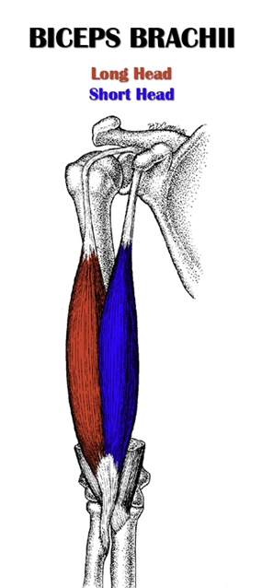**المنشأ Origin :**

* **الرأس الطويل:** أعلى الحدبة العنابية لعظم اللوح .
* **الرأس القصير:** النتوء الغرابي لعظم اللوح .

**الإندغام Insertion** : الحدبة الكعبريه بواسطة صفاق ذو رأسين.

**العصب المحرك Innervation** : العصب العضلي الجلدي .

**العمل Action:** قبض المرفق **.**

* + - 1. **العضلة ذات الثلاث رؤوس الغضدية Triceps Brachii M.:**

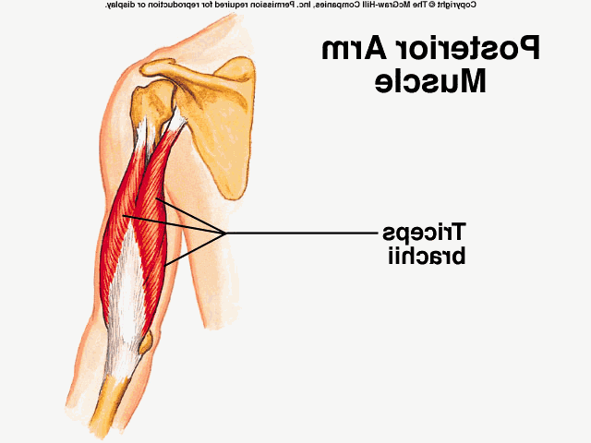**المنشأ Origin :**

* **الرأس الطويل:** أسفل الحفرة العنابية لعظم اللوح.
* **الرأس الخارجي:** السطح الخلفي الخارجي للعضد أعلى التجويف الكعبري.
* **الرأس الداخلي:** خلف العضد أسفل التجويف الكعبري.

**الإندغام Insertion** : النتوء المرفقي لعظم الزند.

**العصب المحرك Innervation :** العصب الكعبري **.**

**العمل Action:** بسط المرفق

* + - 1. **العضلة الصدرية العظمى Pectoralis major M.:**

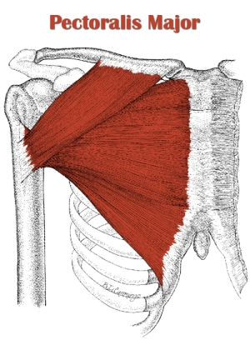**المنشأ Origin :**

* **النصف الداخلي للترقوة** (الرأس الترقوي)
* **القص:** الضلوع من 1:6(الرأس القصي)

**الإندغام Insertion** : العرف الخارجي لتجويف بين الحدتبين لعظام العضد .

**العصب المحرك Innervation :** العصب الصدري الخارجي والداخلي

**العمل Action:**

* تقريب – تدوير العضد للداخل
* الرأس الترقوي يفصل مفصل الكتف (دفع العضد للأمام) الرأس القصبي بسط مفصل الكتف ارجاع العضد للخلف
  + - 1. **العضلة المنحرفة المربعة Trapezius:**

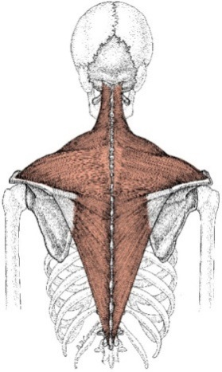**المنشأ Origin :**

* العظم القفوي الخط القفوي
* أشواك الفقرات العنقية (7)، والظهرية (12)

**الإندغام Insertion:**

* الثلث الخارجي للترقوة
* النتوء الأخرومي
* شوكة عظم اللوح

**العصب المحرك Innervation :** العصب الحركي الشوكي من العصب الحسي العنقي

**العمل Action:** تثبيت، رفع، ارجاع، تدوير عظم اللوح

* + - 1. **العضلة العريضة الظهرية: Latissimus Dorsi M.**

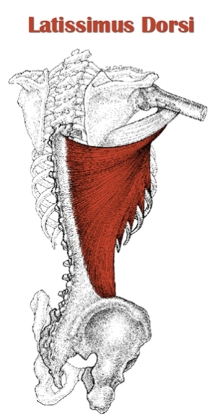**المنشأ Origin :**

* النتؤات الشوكية للفقرة الظهرية (7) إلى أول الفقرات العصعصية .
* عرف عظم 7 : 12 .

**الإندغام Insertion:** التجويب بين الحدبتين لعظم العضد .

**العصب المحرك Innervation :** العصب الصدرى الظهرى .

**العمل Action:**

* خفض وتدوير عظم اللوح لأسفل وإرجاعه للخلف وبسطة .
* تدوير عظم العضد للداخل من مفصل الكتف .
  + - 1. **العضلة ذات الأربع رؤوس الفخدية:**
* **المستقيمة الفخذية: Rectus Femoris M.**

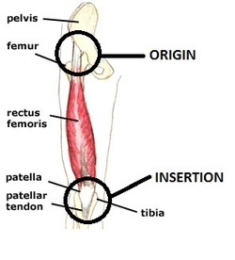**المنشأ Origin :** أمام وأسفل الشوكة الحرقفية

**الإندغام Insertion :**

* الرضفة
* بواسطة الرباط الرضفي تندغم في الحدبة الأصلية لعظم القصبة

**العصب المحرك Innervation:** العصب الفخذي

**العمل Action:**

* بسط الساق من مفصل الركبة
* قبض الفخذ من مفصل الحوض
* **المتسعة الخارجية Vastus Lat. M.:**

**المنشأ Origin :** المدور الكبير - الخط الجراحي لعظم الفخذ

**الإندغام Insertion :**

* الرضفة .
* الحدبة .
* لعظم القصبة .

**العصب المحرك Innervation:** العصب الفخذي.

**العمل Action:** بسط الساق .

* **المتسعة الوسطى Vastus Int. M.:**

**المنشأ Origin :** أمام الفخذ .

**الإندغام Insertion :**

* الرضفة .
* الحدبة الأمامية لعظم القصبة .

**العصب المحرك Innervation:** العصب الفخذي.

**العمل Action:** بسط الساق .

* **العضلة المتسعة الداخلة Vastus Med. M.:**

**المنشأ Origin :** الخط الجراحى لعظم الفخذ .

**الإندغام Insertion :**

* الرضفة .
* الحدبة الأمامية لعظم القصبة .

**العصب المحرك Innervation:** العصب الفخذي.

**العمل Action:** بسط الساق .

|  |  |
| --- | --- |
|  | **Biceps Femoris** |

**7. العضلة ذات الرأسين الفخذية Biceps Femoris M:**

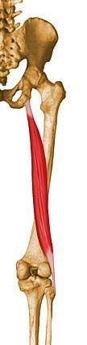**المنشأ Origin :**

* **الرأس الطويل :** الحدبة الوركية .
* **الرأس القصير :** الخط الجراحى لعظم الفخذ .

**الإندغام Insertion :**

* رأس الشظية .
* اللقمة الخارجية لعظم القصبة .

**العصب المحرك Innervation:**

* **الرأس الطويل :** العصب القصبى .
* **الرأس القصير :** العصب الشطنيى العام .

**العمل Action:**

* قبض مفصل الركبة
* تدوير مفصل الركبة للخارج
* بسط الفخذ من مفصل الحوض

**8. العضلة التوأمية Gastrocnemius M.:**

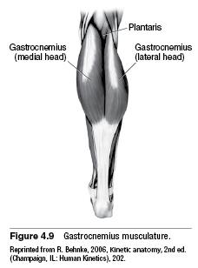**المنشأ Origin :** الطرف الخلفى للقمتى عظم الفخذ

**الإندغام Insertion :** السطح الخلفى للعضلة النعلية لتكون وتر العرقوب (أكيلس) ويبلغ طوله حوالى 15سم.

**العصب المحرك Innervation:** العصب القصبى.

**العمل Action:**

* ثنى مفصل القدم .
* قبض مفصل الركبة .

**9. القصبية الأمامية Tibialis Ant. M.:**

**[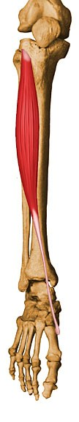](http://www.rad.washington.edu/academics/academic-sections/msk/muscle-atlas/lower-body/tibialis-anterior/atlasImage_large)المنشأ Origin :** اللقمة الخارجية والسطح الخارجي لعظم القصبة.

**الإندغام Insertion :** أول العظم الأسفيني وقاعدة عظم مشط القدم**.**

**العصب المحرك Innervation:** العصب القصبي الغائر.

**العمل Action:** قبض مفصل رسغ القدم.